Задание на понедельник 27.04.2020. Развитие социально-бытовой ориентировки. Тема недели «Рыбы. Морские обитатели».
Задание 1.Посмотри внимательно на картинки. Распредели рыб по местам их обитания. Аквариумных рыб проведи линиями в аквариум, речных – в реку, морских – в море.
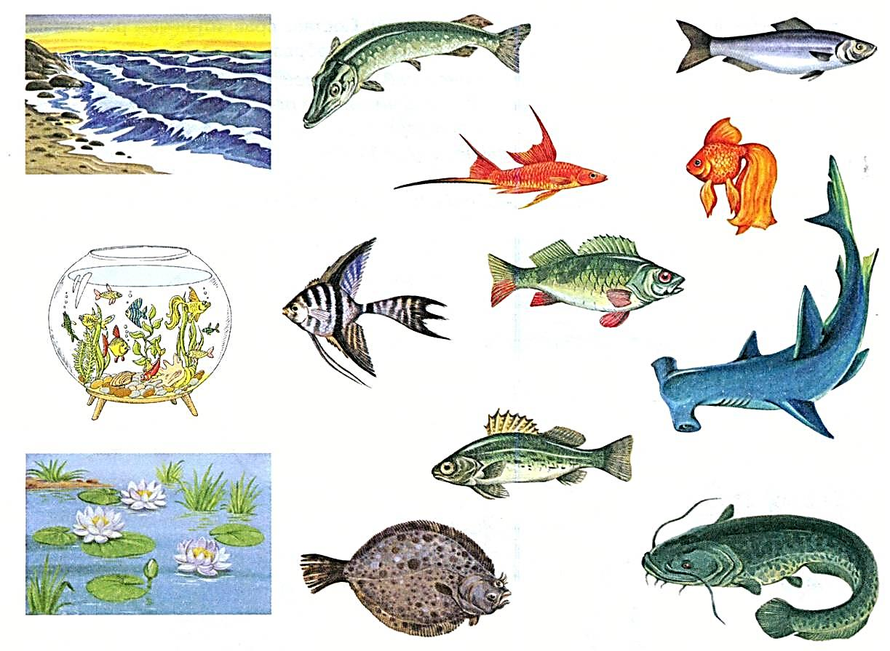
Задание 2.Посмотри внимательно на картинку. Найди и соедини рыбу и ее тень.

Задание 3. Обведи картинку по пунктирам и раскрась.
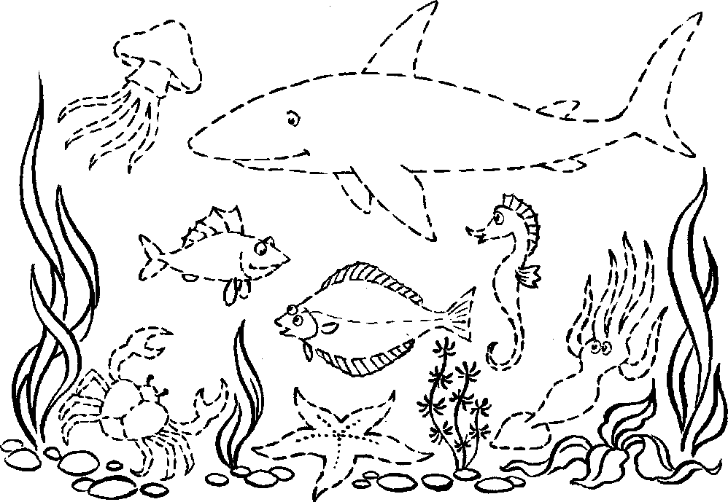
Задание 4. Пройди лабиринт. Помоги рыбкам встретиться.
